GUIA DE TRABAJO ARTES VISUALES
Nombre: | Curso: 5°A | Fecha: semana N° 7

Objetivo (s): OA3 Crear trabajos de arte y diseños a partir de diferentes desafíos y temas del entorno artificial y artístico, demostrando dominio en el uso de: materiales de modelado, de reciclaje, naturales, papeles, cartones, pegamentos, lápices, pinturas e imágenes digitales.
Contenidos: colores, paisajes artificiales.
Objetivo de la semana: Crear paisajes artificiales utilizando lápices de colores demostrando su expresión artística.
Habilidad: Crear

¿Qué necesito saber?
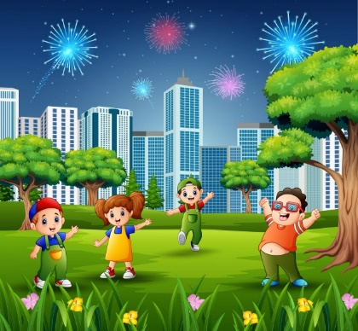
Para comenzar necesitas saber de qué se trata la habilidad de crear y qué entendemos por colores y paisajes artificiales.

¿Qué es crear?
Producir algo, a partir de sus propias capacidades.

Ejemplo: Tengo que crear un auto con un cilindro de papel higiénico.
Entendemos por Colores
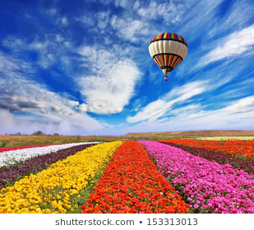
El color es la impresión que se produce sobre la retina del ojo, la luz reflejada por la superficie de los objetos y su forma.

Ejemplo: Todo tu entorno tiene colores, rojo, verde, amarillo, azul, violeta, gris, entre muchos otros.

ENTENDEMOS POR PAISAJES ARTIFICIALES

Es paisaje creado por el hombre y todos sus elementos, donde el paisaje natural es modificado por el hombre.

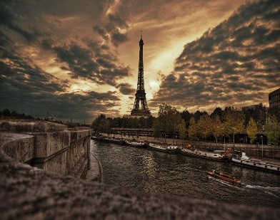
EJEMPLOS:

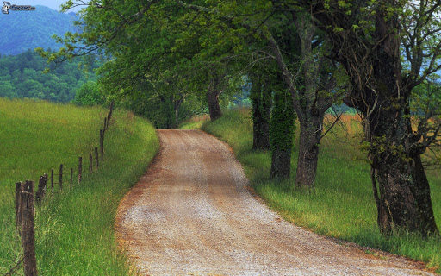

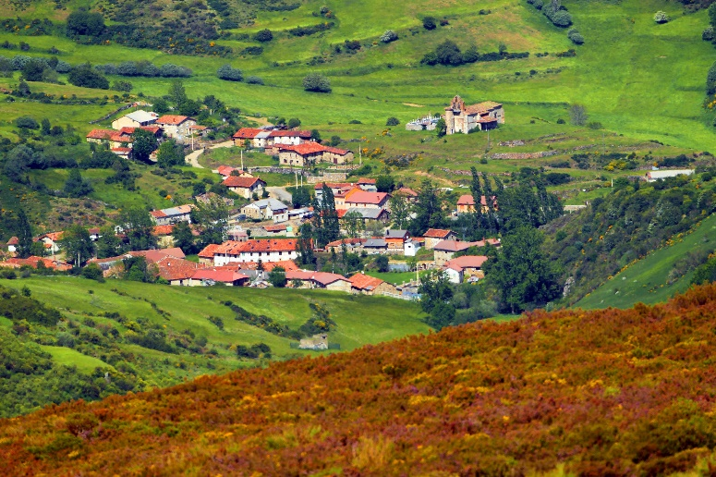

Entonces: En tu block o cuaderno, crea y pinta tres paisajes artificiales, puedes utilizar lápices de colores o temperas.

Recuerda: usar variedad de colores, dar tonalidades diferentes, relajarte y disfrutar tu creación.

También puedes dibujar las imágenes anteriores.

REFLEXION:

a.- ¿Por qué podemos ver a color los objetos?
______________________________________________________________________________________________________________________________________________________________________________

b.- ¿Qué opinas que el hombre modifica los paisajes naturales para transformar en artificiales? Responde con una idea.
________________________________________________________________________________________________________________________________________________________________________________________________________________________________________

AUTOEVALUACION

¿Tuviste alguna dificultad para dibujar? Si es así, ¿cómo la puedes superar?

_____________________________________________________________________________________________________________________________________________________________________________________________________

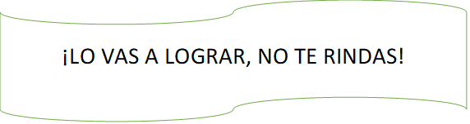

Toma una foto a tu trabajo y envíalo al whatsapp del curso.

